УТВЕРЖДЕНА

постановлением Главы администрации города Байконур
от 13 мая 2016г.№110

Методика
расчета размера годовой субарендной платы за пользование зданиями, сооружениями и нежилыми помещениями, находящимися в пользовании и владении администрации города Байконур
Настоящая Методика устанавливает порядок расчета размера годовой субарендной платы за пользование зданиями, сооружениями и нежилыми помещениями, находящимися в пользовании и владении администрации города Байконур.
Размер годовой субарендной платы за пользование зданиями, сооружениями и нежилыми помещениями, находящимися в пользовании
и владении администрации города Байконур, рассчитывается по следующей формуле:
Аг = П* С * Кц* Копф * Ктр *Кл * Ки * Ктс
где,
Аг – размер годовой субарендной платы за пользование зданиями, сооружениями и нежилыми помещениями, находящимися в пользовании и владении администрации города Байконур (далее – Субарендованный объект), руб.;
П – общая площадь Субарендованного объекта в кв.м.;
С – базовая ставка размера годовой субарендной платы за пользование зданиями, сооружениями и нежилыми помещениями, находящимися в пользовании и владении администрации города Байконур, в расчете на 1 кв.м. общей площади Субарендованного объекта (руб./кв.м. в год), установленная
постановлением Главы администрации города Байконур и действующая на день расчета. Разработку проекта постановления Главы администрации
города Байконур об установлении базовой ставки размера годовой субарендной платы за пользование зданиями, сооружениями и нежилыми помещениями, находящимися в пользовании и владении администрации города Байконур осуществляет Управление по имущественным и земельным отношениям Российской Федерации администрации г. Байконур;
Кц – коэффициент целевого использования Субарендованного объекта, определяемый в соответствии с таблицей 1 настоящей Методики. В случае ведения субарендатором в Субарендуемом объекте нескольких видов деятельности, применяется коэффициент целевого использования Субарендованного объекта, соответствующий виду деятельности с максимальным коэффициентом целевого использования Субарендованного объекта;
Копф – коэффициент, учитывающий организационно-правовую форму субарендатора, определяемый в соответствии с таблицей 2 настоящей Методики;
Ктр – коэффициент, учитывающий территориальное расположение Субарендованного объекта, определяемый в соответствии со схемой 1 настоящей Методики;
Кл – коэффициент льгот, определяемый в соответствии с таблицей 3 настоящей Методики;
Ки – коэффициент инфляции (индекс потребительских цен) в целом
по Российской Федерации, рассчитываемый установленным порядком Федеральной службой государственной статистики;
Ктс – коэффициент, учитывающий техническое состояние Субарендованного объекта, определяемый в соответствии с таблицей 4 настоящей Методики.

Таблица 1
Коэффициент целевого использования Субарендованного объекта

№  п/п | Цель использования объекта | Кц
1 | 2 | 3
1. | Компьютерные центры:  Программирование баз данных  Продажа оргтехники  Ремонт оргтехники  Техническое обслуживание оргтехники  и другие виды компьютерных услуг.  Аудиторские услуги  Нотариальные услуги  Услуги страхования  Юридические услуги | 3.00
2. | Банк  Ломбард | 3.00
3. | Бар, в том числе пивной  Кафе, Интернет кафе  Кинотеатр  Ресторан  Столовая | 2.50
4. | Магазин  Рынок  Торговая точка | 2.30
5. | Офис  Контора | 2.20
6. | Дизайнерские услуги  Металлоремонтные услуги  Полиграфические услуги  Рекламное агентство и другие агентства  Строительные услуги  Услуги телефонной и другие связи | 2.00

1 | 2 | 3
7. | Медицинские услуги:  Аптека  Аптечный пункт  Ветеринарная лечебница  Косметические салоны  Массажные и прочие кабинеты  Медицинские центры  Стоматологические кабинеты  Терапевтические кабинеты | 2.00
8. | Библиотека  Воскресная школа  Выставочный зал-салон  Клуб  Музей  Учебный центр  Образовательные организации, в том числе курсы вождения, бухгалтерские и прочие курсы | 2.00
9. | Фотосалон  Прокат  Салон | 2.00
10. | Прочее | 2.00
11. | Колбасный цех  Кондитерский цех  Макаронный цех  Мебельный цех и прочий цех  Пекарня | 1.80
12. | База  Гараж  Подсобное помещение  Склад  СТО  Хранилище | 1.80
13. | Услуги бытового обслуживания:  Абонентский отдел  Авиакасса  Баня  Маникюр  Мастерская  Парикмахерская  Педикюр  Ремонт обуви и другие виды ремонтов  Химчистка | 1.50
1 | 2 | 3
14. | Приют для животных  Спортивный зал  Торговое обслуживание малообеспеченных граждан  Фитнес центр  Хореографическая студия | 1.20
15. | Ответственное хранение | 0.00

Таблица 2

Коэффициент, учитывающий организационно-правовую форму субарендатора

Организационно-правовая форма субарендатора | Копф
Государственные предприятия, организации и учреждения | 1,0
Субъекты малого и среднего предпринимательства | 1,2
Иные организации | 1,5

Таблица 3

Коэффициент льгот

Площадь, в квадратных метрах | Кл
от 140 до 350 | 0,70
от 350 и свыше | 0,75
Примечание: Коэффициент распространяется только на отдельно стоящие объекты.
Таблица 4

Коэффициент, учитывающий техническое состояние
Субарендованного объекта

Техническое состояние | Ктс
Требуется капитальный ремонт | 0,5
Требуется косметический ремонт | 0,8

Схема 1
Коэффициент, учитывающий территориальное расположение
Субарендованного объекта
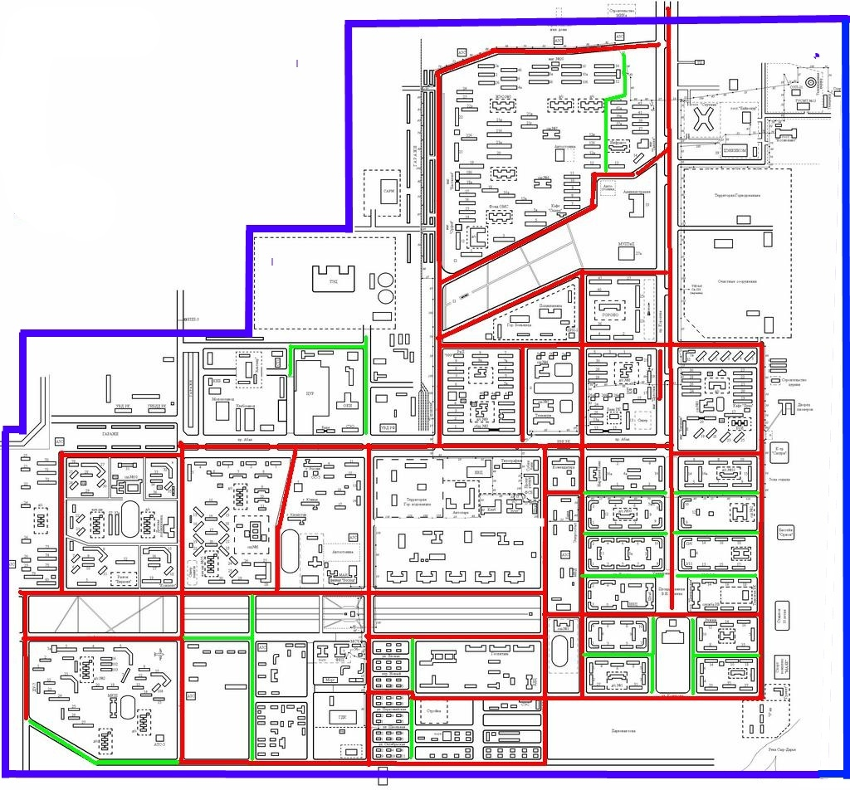
Ктр – коэффициент, учитывающий территориальное расположение Субарендованного объекта, определяется исходя из вышеуказанной схемы.
Порядок определения Ктр:
1. Если вход в Субарендованный объект находится со стороны красной или зеленой линии (указанной на схеме), то коэффициент территориального расположения Субарендованного объекта устанавливается Ктр = 2.0 или Ктр = 1.5 соответственно.
2. Если вход в Субарендованный объект не отмечен красной или зеленой линией (указанной на схеме), то коэффициент территориального расположения Субарендованного объекта устанавливается Ктр = 1.2.
3. Если Субарендованный объект находится за пределами синей линии (указанной на схеме), то коэффициент территориального расположения Субарендованного объекта устанавливается Ктр = 1.0.
_______________

